会稽山

会稽山（亦称茅山、亩山）位于浙江绍兴北部平原南部，为国家森林公园，据记载大禹曾在此封禅、娶亲、计功、归葬，并留下了世代祭禹的圣地——大禹陵（国家级文物保护单位），自汉时起，便为佛道胜地。

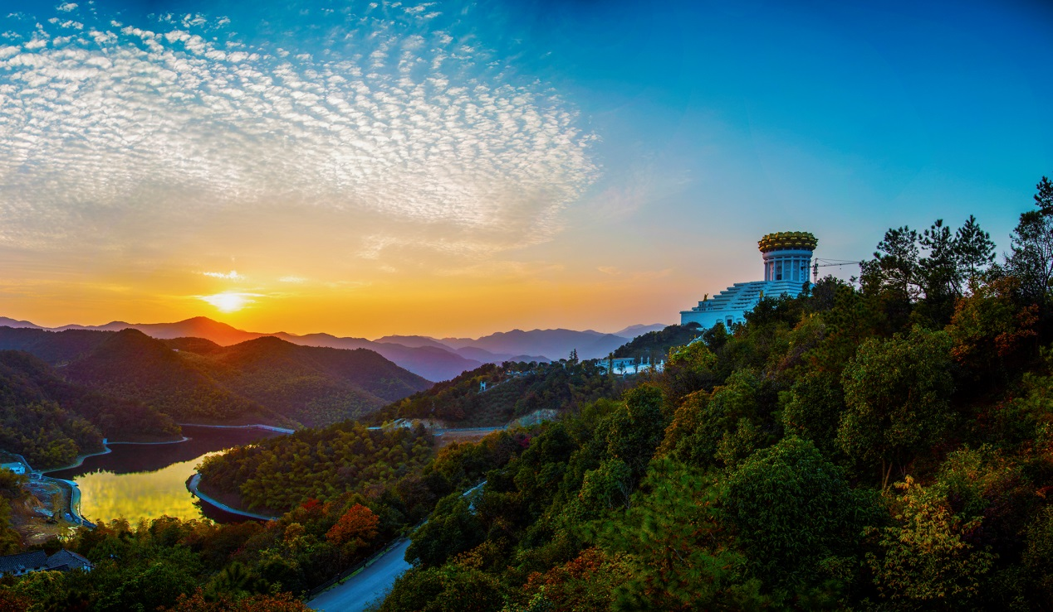

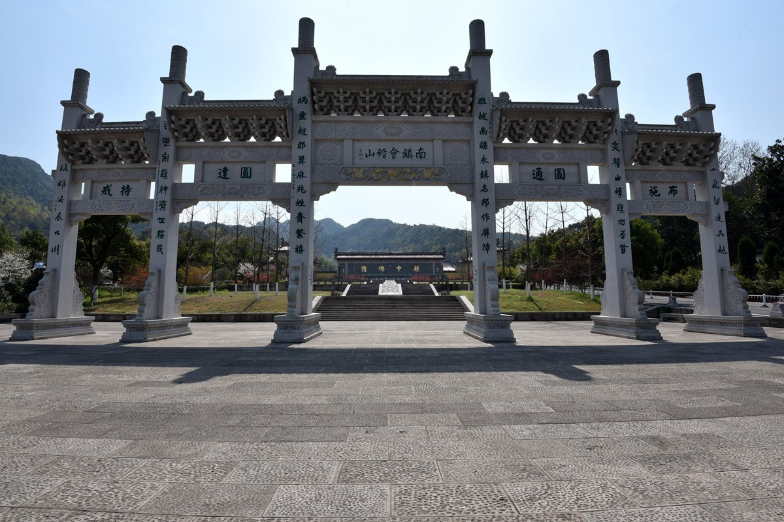

会稽山跨越柯桥区、越城区等地，占地5平方公里，最高峰为香炉峰，主峰东白山海拔1195米。景区内有大禹陵，炉峰禅寺等名胜古迹。1998年始，相继推出了国内鸟类饲养品种和数量最多的百鸟乐园、有4000多年历史的守陵村、宛委山阳明洞天。会稽山在绍兴城南6公里，是大禹娶妻、封禅之地，大禹陵所在。会稽山与我国古代开国圣君、治水英雄大禹有着不解的渊源，它是大禹娶妻、封禅的地方，同时也是大禹的陵寝所在地，顾恺之说会稽山“千岩竟秀，万壑争流，草木蒙笼其上，若云兴霞蔚”。晋朝贵族王羲之、谢安等定居绍兴。南朝诗人王藉咏会稽山的诗句“蝉噪林逾静，鸟鸣山更幽”传诵千古。

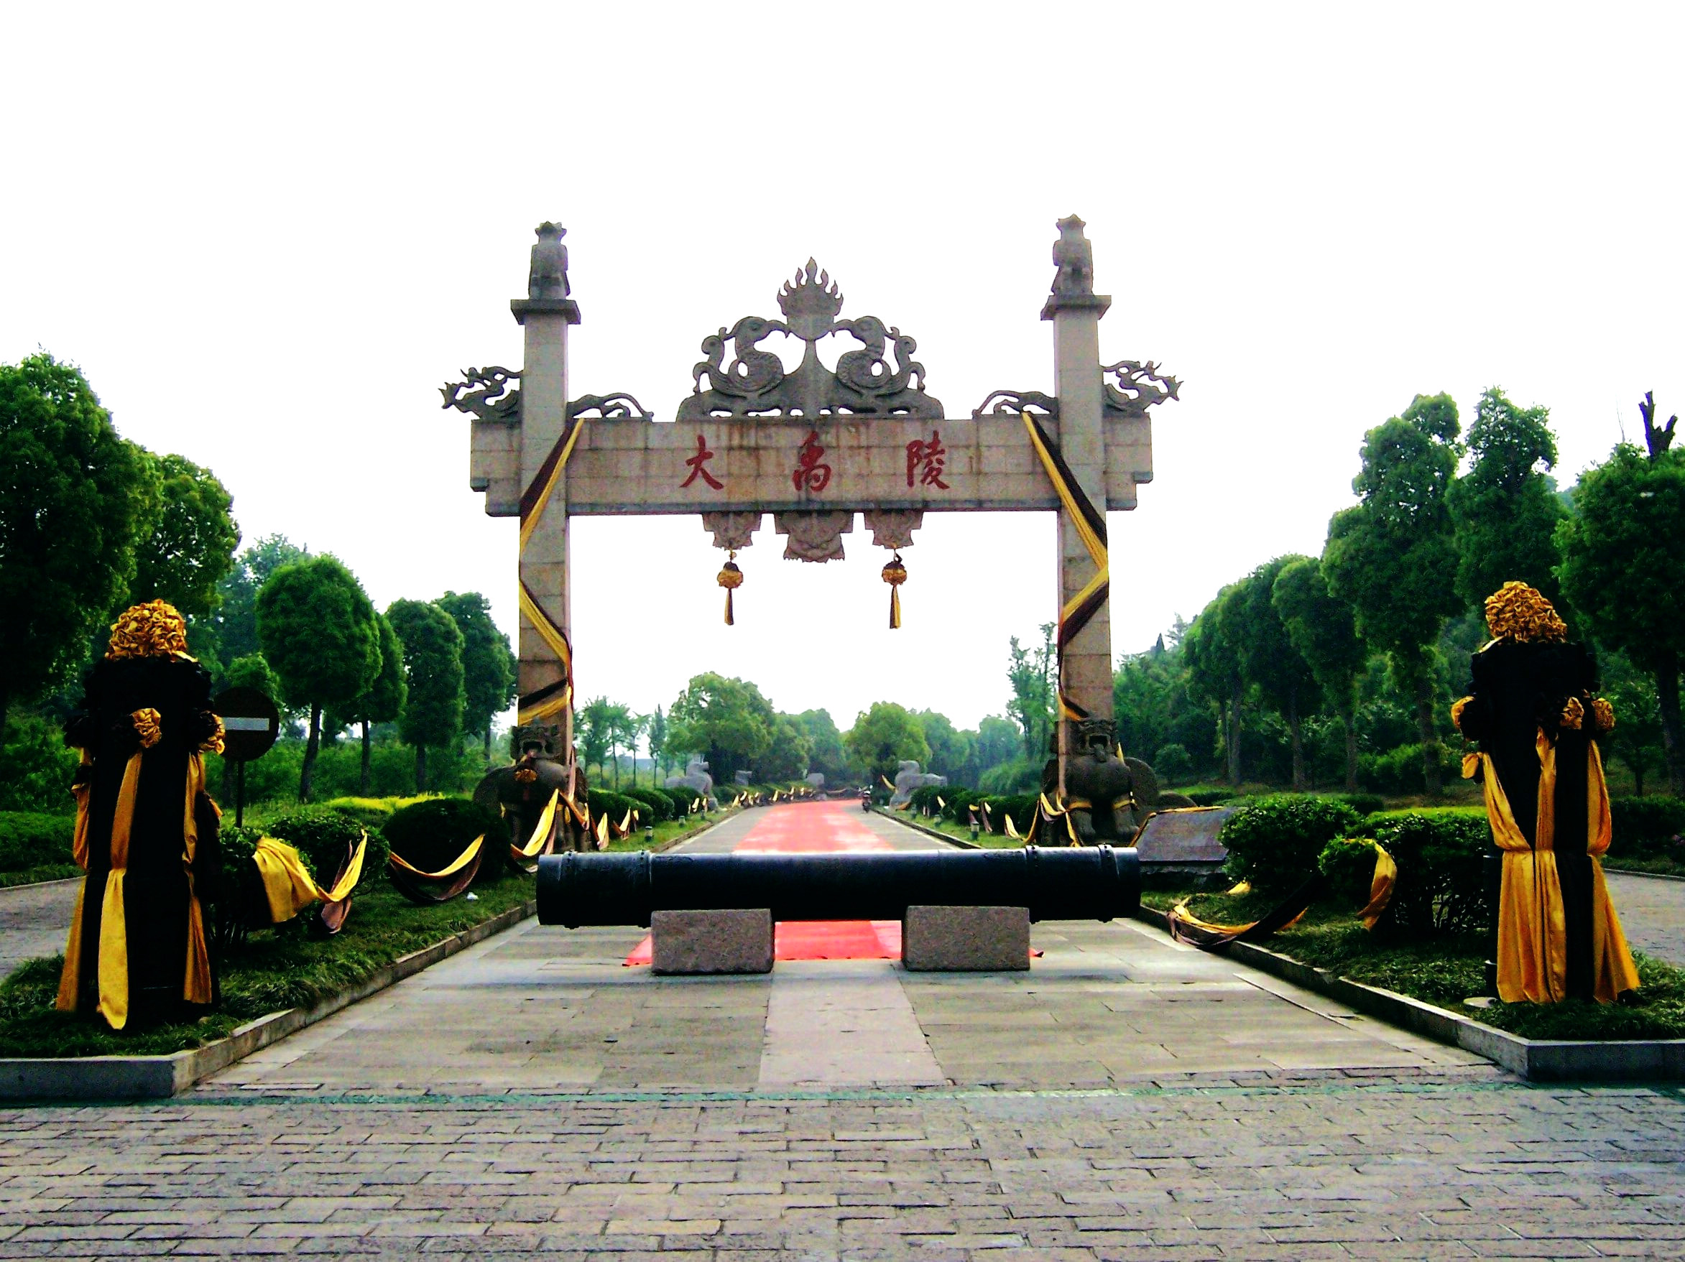

进入景区，两边碧水绿树，映衬着会稽山，处处散发出古朴典雅的韵味。经过九龙坛，游客就可以看到一座巨大的石牌坊。上镌“大禹陵”三字，系江泽民同志于1995年5月15日视察大禹陵后所写。大禹陵，相传是夏禹的陵墓，夏禹是上古时代一位伟大的治水英雄，是中国第一个王朝——夏朝的开国之君，被后人尊为“立国之祖”。

通向禹陵的是一条长350多米的步行神道，尽头是祭禹广场。广场上设有图腾柱与九鼎台等建筑，象征着古越先民信仰，又是各界祭祀大禹的场地。禹庙前有一个水池，唐时贺知章定为放生池，名禹池。跨过禹池必须经过一座古石桥，名告成桥，意即大禹十年在外治水，终于大功告成。进入禹庙西辕门南侧的棂星门，沿石板铺就顺山势逐级升高的百米甬道直达大禹陵碑亭。亭内有石碑，刻着明代绍兴知府南大吉所书的“大禹陵”三个大字。1939年，周恩来总理曾来祭祀大禹陵，并在此碑前留影。

大禹陵碑南侧为禹祠，祠外北侧有“禹穴”碑。祠内有“禹穴辩”碑，碑文为考证大禹葬地的文章。祠内有前殿、后殿、放生池、曲廊和禹井亭等建筑，为大禹后裔宗族祭祀的场所。从大禹陵碑亭北侧，顺碑廊而下即为禹庙，为历代帝王、官府和百姓祭祀大禹的地方。禹庙始建于南朝梁大同十一年（545年），为我国江南少有的大型古建筑群。从大禹陵下，进东辕门，自南而北的建筑依次为照壁、岣嵝碑亭、棂星门、午门、祭厅、大殿。出禹王殿东门向上，可探“窆石亭”。亭内置有一石，名为“窆石”，“窆”为下葬之意，相传此石是大禹下葬所用的工具。形若秤砣，顶有穿孔，是禹庙的镇庙之宝，已被妥善保护。

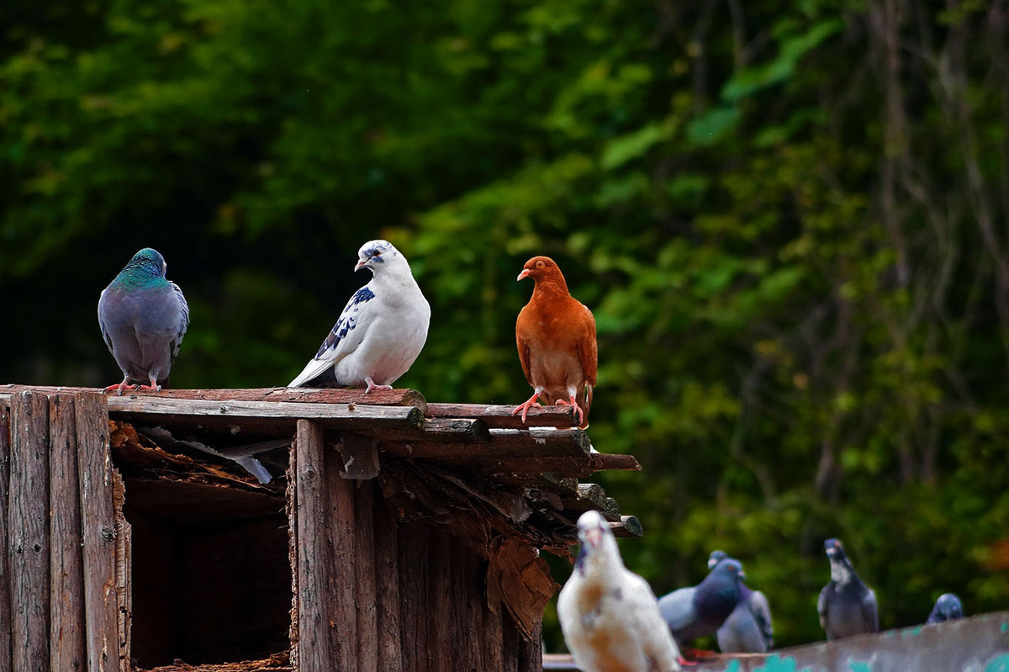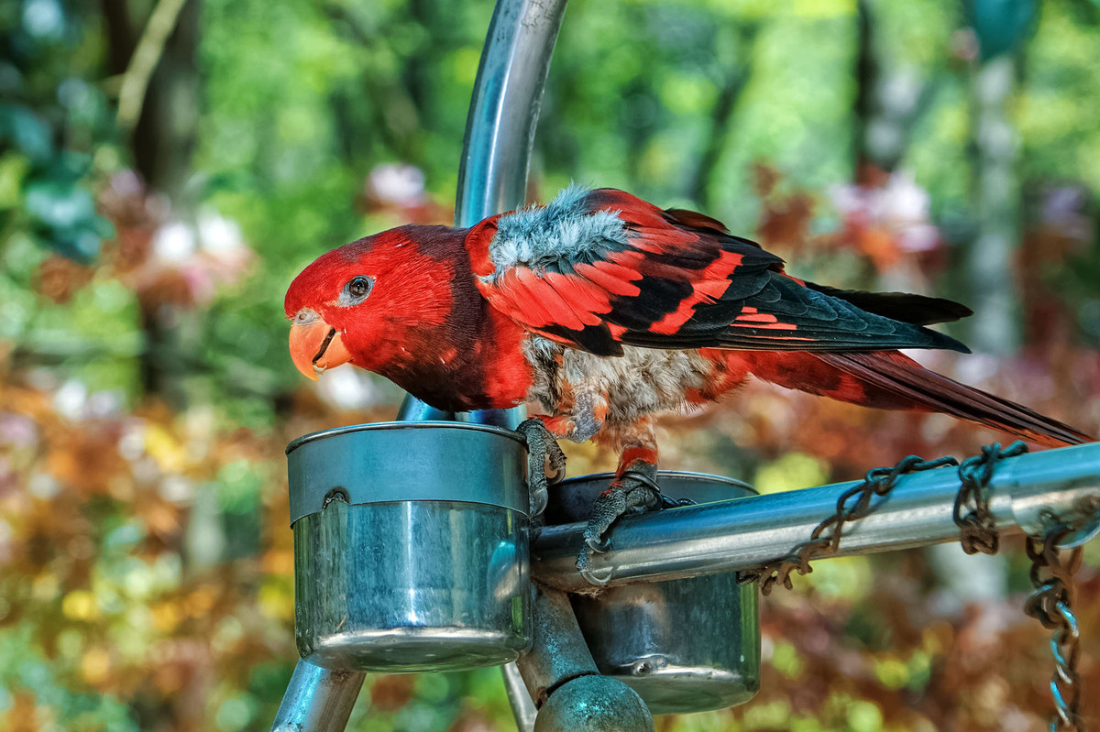

出禹陵向东行300米，为百鸟乐园，该园总投资1500万元人民币，占地近3万平方米，于1999年4月建成开放。饲（驯）养来自世界各地的走禽、涉禽、猛禽、飞禽、鸣禽、攀禽等七大类130余个品种，近万只鸟，是目前国内品种最全、数量最多的百鸟乐园。百鸟乐园由入口区和主园区两大部分组成：入口区占地3000平方米，建有飞鸽广场、鸟类艺术雕塑、人·鸟·自然博物馆、育鸟中心、猛禽区、停车场以及相应的旅游服务设施。 　主园区占地25800平方米，园内山坡平谷相间，林幽树密，建有茶楼亭阁等园林建筑；辟有天鹅湖、松鹤苑、驼鸟园，鸳鸯涧、相思谷、观景长廊、百树千巢、鸟语花香等十余个赏鸟与休闲区域；设有人鸟对话、雀鸟剧场、斗鸡观摩以及孔雀东南飞等娱乐参与项目。百鸟乐园是一个融观赏性、知识性、趣味性、科普性于一体，集观光旅游、休闲娱乐功能的大型生态旅游景点。

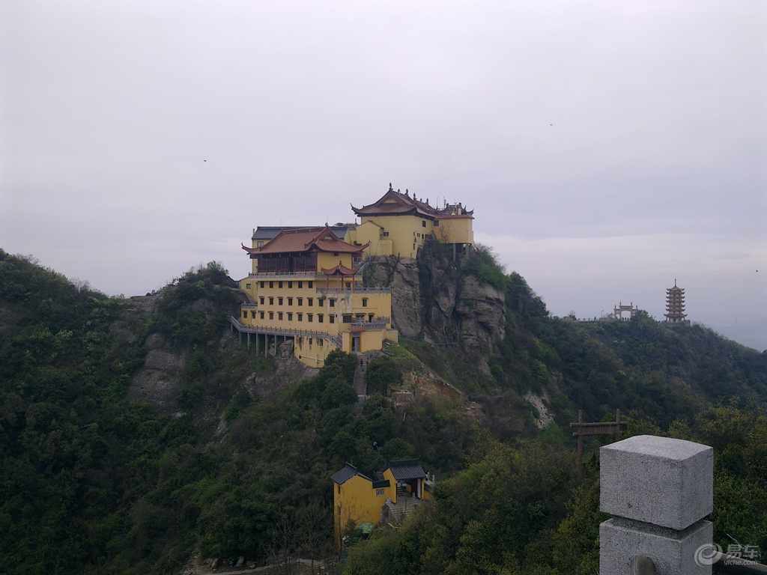

香炉峰海拔354米，位于大禹陵景区的西方，因峰顶岩石状如香炉而得名。每逢云雨天气，山顶雨雾迷朦，烟霭缭绕，如香炉的青烟。沿着这一千七八百级石阶曲折盘行直上山脊，先后可看到巍峨的大雄宝殿、小巧的四面观音殿、思远塔等宗教性建筑。峰顶的“炉峰禅寺”为香炉峰景区主要景观。南朝宋时，寺内香火已盛。1990 年由华侨出资，利用峰顶的尺寸之地，重建炉峰禅寺。禅寺包括观音宝殿、三圣宝殿、配殿、僧寮及客堂等。

宛委山景区位于绍兴市会稽山旅游度假区中部偏南，其东南接白鹤山、西南邻香炉峰、北依石矾山、东傍若耶溪。最高处朝门堂主峰海拔278.7米，最低处若耶溪以东农田海拔5.4米。景区内有禹穴、阳明洞天、龙瑞宫、大禹靴、石矾山、铁壁居、清人古墓、仙人嘴等文物古迹和自然景观二十余处。

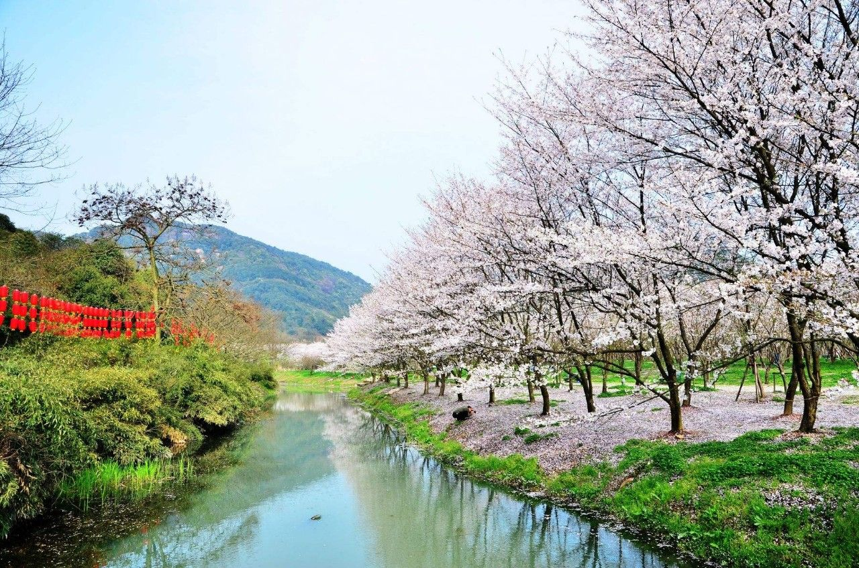

宛委山樱花季在每年的三月中旬至四月中旬，樱花季来到宛委山，如同置身极致梦幻的粉白之境，片片樱花恣意绽放、曼妙多姿。进入景区、步入樱花林，走过小路木桥，沿着花树幽境，浅浅粉粉的“花瓣雨”漫天飞舞，浪漫致极。

欢迎赏花：

最佳季节：春季（3月、4月）

时间：受疫情影响，开放时间以景区相关通知为准

价格：门票10元

地址：绍兴市越城区阳明路宛委山度假区

交通：130路、136路公交线路